2. В тарелке лежит три апельсина. Найти наибольший и наименьший из них.

Отчёт:

Вот как я выполнил данное задание, скриншот прилагаю.

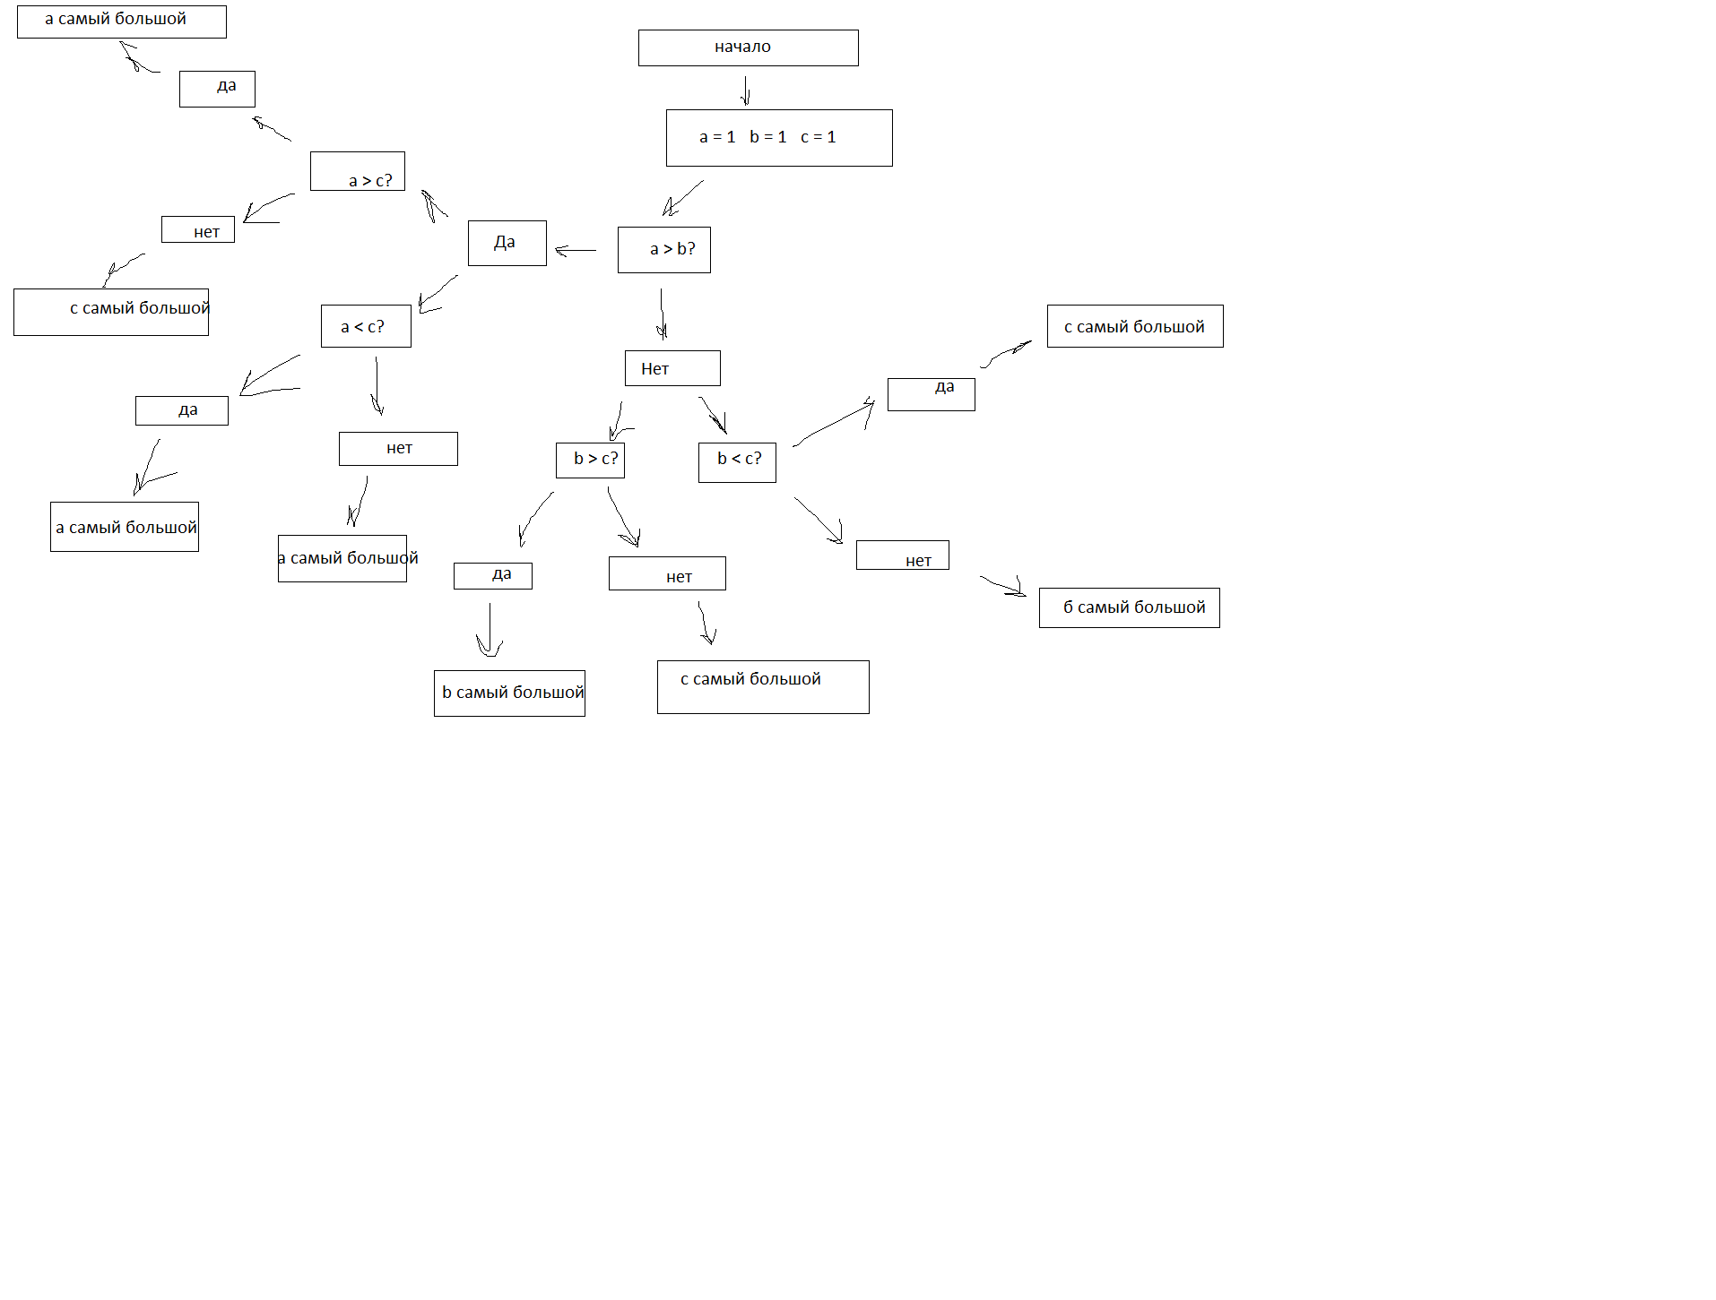

В разных ситуациях размер большого и маленького апельсина тоже разные.